一场选举实验 港人治港新章

原创 简思智库 [简思智库](javascript:void(0);)

**简思智库**

微信号 GNSSTT

功能介绍 策者简也，思而后行。

2021-12-21[原文](https://mp.weixin.qq.com/s?__biz=MzUyNzQyMzYwNQ==&mid=2247490108&idx=1&sn=7f3ff8216f5104a76044974e779aff63&chksm=fa7e9b26cd091230dc9238be10856f9ad6e15f0d1d44cf943b948ad6891f588eb944218c32a9&scene=27#wechat_redirect&cpage=370) 发表于

收录于合集



点击蓝字关注我们



特约作者：卢永雄

**简思智库有话说：**

期望新人入局，珍惜机遇，特别那些大政党大政团带入局的新人，中央和港人对你们寄予厚望，希望你们是带来转变的鲶鱼，而不是坐享其成的新贵族。

**完善选举制度后首场大型选举结束，结果有多方面的启示。**

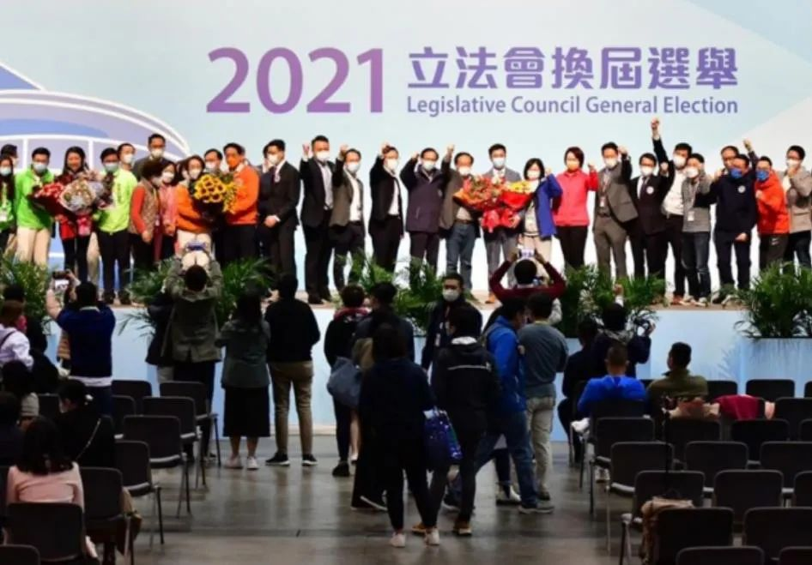

**1、投票率略优于预期。**

先讲投票率，我在选前撰文这样说：***「由于制度设计阻止了激进派入场，大批激进派支持者不会去投票，但温和派也会认为已成功赶走激进派不用投票了，所以估计投票率会明显下降。按现有民调推测，投票率介乎23%至30%是合理赛果。」***

结果分区直选投票率是30.2%，和估计情况极其接近，刚超过估计的上限，可以说略优于预期。

相信和官方在最后阶段大力催谷，才有这种数字。

而当日免费乘车令出游市民增加，晚上已回家的人较少，令最后两个小时不如以往做出一个小高峰，令投票率不能超过30%很多。

**2、非建制派只有一人当选。**

在20席直选和40席选委会议席中，非建制派全军尽墨，只在30席功能议席中，狄志远在社福界当选，成为唯一的非建制议员。

阿爷在直选中放了不少非建制派入场，不是不俾机会他们，但支持反对派的选民出来太少，对非建制派参选人极之不利。

估计30.2%投票中，只有4至5%是支持反对派的选民，扣除2%废票后，即是支持建制派的选民有23至24%，建制派支持者分别支持两个建制候选人仍游刃有余，非建制派候选人手拿5%选票，根本没有能力推一个候选人入局。

以竞争最激烈的港岛东为例，非建制候选人潘焯鸿仅得14,435票，而工联会吴秋北得到64,509票当选，民建联梁熙得26,799票当选，潘焯鸿远未到有威胁的地步。

结论是反对派候选人在直选中全军尽墨，并不是阿爷要食到尽，而是反对派支持者不俾机会给他们。

**3、选委会选举不会躺赢。**

选委会选举是新生事物，其结果值得仔细研究。

这个界别竞争激烈，最后一位即第40名入局者是会计师林智远，他以970票当选，和选前估计有1000票才可稳胜的推测很接近。

得票排41位的科大（广州）副校长吴宏伟得958票，差12票饮恨，战果非常接近。

**这次选举的特点是**

1. 阿爷没有祝福名单，选委自由投票，所以即使阿爷想兰桂坊之父盛智文、工联会巴士车长蔡永强入局，他们仍然落败，体现自由选举的不可测性。

2. 政团是有着数，但也不是确保入局，除了工联蔡永强外，民建联的25岁陈凯荣也落败。

3. 选委的投票考虑可能不是拣40人入局，而是挑11人出局，那11个出局者，都有一些选委们明显不喜欢的特色，有出局的理由。

我认为选委会选举最重要的地方，是一场试验，看到近1500个选委的喜恶，对明年3月特首选举有启示。

4. 从政者多元化。来届立法会的特色除了非政治化外，就是多元化。

当有人批评选委会很多当选者是现任议员熟口熟面之时，其实也有不少新面孔，选委入局者有10个8个，是比较精英的新人，按以前政制，他们根本不会出来选，选亦不会赢，那些年不支持「五大诉求」不能赢，如工程师陈绍雄、规划师林筱鲁、律师江玉欢等，他们部份人差点出局，团体支持不强，但见到他们当选，又彷彿回到97前，有很多各行各业精英人物入局，参政议政。

回归24年，香港的政治走了歪路，如今这场选举，好比一个实验，试验港人治港新篇章。

阿爷特别发表了《香港民主白皮书》，细数香港拨乱反正的民主路。

期望新人入局，珍惜机遇，特别那些大政党大政团带入局的新人，中央和港人对你们寄予厚望，希望你们是带来转变的鲶鱼，而不是坐享其成的新贵族。

**不念过去**

**END**

**不畏将来**



卢永雄，政治、财经深度研究者。前星岛集团CEO、星岛报社总编、现巴士的报总编CEO。

欢迎您投稿原创文章到简思智库，让您的声音被更多人听到



请长按下方二维码添加简思智库工作微信投稿。（或搜索添加微信ID：**GTT_CN**）









**感谢阅读，请关注我们，或点右下角“赞”和“在看”分享。**



### 精选留言

用户设置不下载评论